**L'ISTITUTO DISPONE DI**

* Laboratori multimediali collegati in rete e con internet
* Laboratori scientifici
* Laboratori linguistici collegati in rete locale e internet
* Aule attrezzate con LIM
* Palestre coperte e scoperte
* Biblioteche

■Laboratori scientifici

■Punti di ristoro

Inoltre presso l'Istituto è possibile conseguire la Certificazione Cambridge dal livello A2 fino al livello C1, in maniera del tutto gratuita

“***Tu prova ad avere un mondo nel cuore e non riesci ad esprimerlo con le parole***”

*F.De Andrè*

[](https://www.google.it/url?sa=i&rct=j&q=&esrc=s&source=images&cd=&cad=rja&uact=8&ved=0ahUKEwjZtfDQv_vPAhXLWRQKHUeWAjEQjRwIBw&url=http://www.infermieristicamente.it/articolo/6315/-nona-giornata-mondiale-per-l-autismo-i-bambini-che-sentono-oltre/&psig=AFQjCNGgka0_z-uaFJpOFfNPX8qwwtEHxQ&ust=1477675301634601)

**ISIS "ANTONIO SERRA"**

**Capofila C**entro **T**erritoriale per l’**I**nclusione

* Percorsi scolastici curriculari o differenziati per alunni diversamente abili con metodologie inclusive e attività didattiche laboratoriali.
* Sportello di primo ascolto e informazione D.S.A.
* Progettazione educativa e didattica per gli alunni D.S.A. e B.E.S.
* Protocollo d’intesa per l’inclusione di alunni stranieri.
* Relazioni con enti ed educative territoriali finalizzate a favorire la programmazione coordinata di attività formative, sanitarie, socio-assistenziali e culturali.
* **COME RAGGIUNGERE L'ISTITUTO**

■ Autobus di linea C16 direzione Piazza Mazzini - Mergellina, fermata ex Ospedale Militare.

■ Funicolare di Montesanto - Stazione Corso Vittorio Emanuele, collegata alla Stazione di Montesanto con la metropolitana della linea F.S. (linea 2) e la Ferrovia Cumana - collegata a San Martino con la Metropolitana Collinare ed i mezzi di trasporto del Vomero.

■ Funicolare Centrale - stazione corso Vittorio Emanuele in collegamento con le linee A.N.M. del centro.

■ Metropolitana linea 1 (per le sedi succursali), stazione Salvator Rosa.

■ Linee di autobus A.N.M. (139, ).

**NOTIZIE UTILI**

* Orario delle lezioni: inizio lezioni ore 8.00
* Rapporti Scuola / Famiglie: oltre agli incontri previsti dal piano annuale delle attività, si possono stabilire appuntamenti

' Ufficio Segreteria Didattica: orario di apertura al pubblico Lunedì, Mercoledì e Venerdì dalle ore 09.00 alle ore 12.00

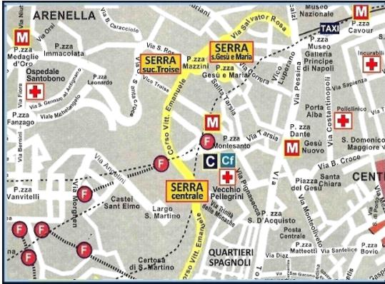

**ISTITUTO STATALE D'ISTRUZIONE SUPERIORE**

**"ANTONIO SERRA"**

**- Napoli -**

**Via Trinità delle Monache 2, tei. 0815512968 - fax 0815514888 mail:** [**nais05200t@istruzione.it**](mailto:nais05200t@istruzione.it)**- sito web: www.isisserra.edu.it**

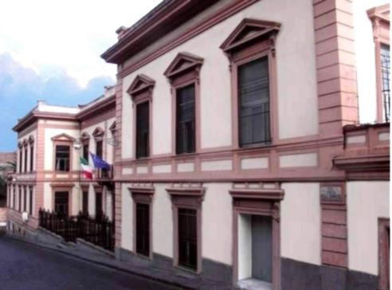

**CORSI DI STUDIO**

**Tecnico Amministrazione, finanza e marketing**

**Liceo linguistico**

**Tecnico Informatica e telecomunicazioni**

**Tecnico Turistico**

|  |  |  |  |  |  |  |
| --- | --- | --- | --- | --- | --- | --- |
| **AMMINISTRAZIONE, FINANZA E MARKETING** | | | |  | |  |
| Sviluppo competenze specifiche nel campo dei macro-fenomeni economici nazionali ed internazionali, della normativa civilista e fiscale, dei sistemi aziendali, degli strumenti di marketing, dei prodotti assicurativo-finanziari e dell'economia sociale. | | | | | |  |
| DISCIPLINE | **1A classe** | **2Aclasse** | **3Aclasse** | | **4Aclasse** | **5Aclasse** |
| **Lingua e letteratura italiana** | **4** | **4** | **4** | | **4** | **4** |
| **Lingua inglese** | **3** | **3** | **3** | | **3** | **3** |
| **Storia** | **2** | **2** | **2** | | **2** | **2** |
| **Matematica** | **4** | **4** | **3** | | **3** | **3** |
| **Diritto ed economia** | **2** | **2** | **==** | | **==** | **==** |
| **Scienze integrate (Scienze della Terra e Biologia)** | **2** | **2** | **==** | | **==** | **==** |
| **Scienze integrate al l'anno (Fisica) al 2'(Chimica)** | **2** | **2** | **==** | | **==** | **==** |
| **Geografia** | **3** | **3** | **==** | | **==** | **==** |
| **Informatica** | **2** | **2** | **2** | | **2** | **==** |
| **Seconda lingua comunitaria** | **3** | **3** | **3** | | **3** | **3** |
| **Economia aziendale** | **2** | **2** | **6** | | **7** | **8** |
| **Diritto** | **==** | **==** | **3** | | **3** | **3** |
| **Economia politica** | **==** | **==** | **3** | | **2** | **3** |
| **Scienze motorie e sportive** | **2** | **2** | **2** | | **2** | **2** |
| **Religione Cattolica o attività alternative** | **1** | **1** | **1** | | **1** | **1** |
| **Totale complessivo ore settimanali** | **32** | **32** | **32** | | **32** | **32** |
|  | | | | |  |  |

**INFORMATICA E TELECOMUNICAZIONI**

|  |  |  |  |  |  |
| --- | --- | --- | --- | --- | --- |
| Sviluppa competenze specifiche nel campo dei sistemi informatici, dell'elaborazione dell'informazione, delle applicazioni e tecnologie Web, delle reti e degli apparati di comunicazione. | | | | | |
| DISCIPLINE | **1A classe** | **2Aclasse** | **3Aclasse** | **4Aclasse** | **5Aclasse** |
| **Lingua e letteratura italiana** | **4** | **4** | **4** | **4** | **4** |
| **Lingua inglese** | **3** | **3** | **3** | **3** | **3** |
| **Storia, Cittadinanza e Costituzione** | **2** | **2** | ***2*** | **2** | **2** |
| **Matematica (e complementi 1 ora)** | **4** | **4** | **4** | **4** | **3** |
| **Diritto ed economia** | ***2*** | **2** | **==** | **==** | **==** |
| **Scienze integrate (Scienze della Terra e Biologia)** | ***2*** | ***2*** | **==** | **==** | **==** |
| **Scienze integrate (Fisica)** | **3(1)** | **3(1)** | **==** | **==** | **==** |
| **Scienze integrate (Chimica)** | **3(1)** | **3(1)** | **==** | **==** | **==** |
| **Tecnologie e tecniche di rappresentazione grafica** | **3(1)** | **3(1)** | **==** | **==** | **==** |
| **Tecno informatiche (1 anno)** | **3(2)** | **==** | **==** | **==** | **==** |
| **Scienze e tecnol. appi.** | **==** | **3** | **==** | **==** | **==** |
| **Sistemi e reti** | **==** | **==** | **4(2)** | **4(2)** | **4(2)** |
| **Tecn. e proget. di sistemi inform. e di telecom.** | **==** | **==** | **3(1)** | **3(1)** | **4(2)** |
| **Informatica** | **==** | **==** | **6(3)** | **6(4)** | **6(4)** |
| **Telecomunicazioni** | **==** | **==** | **3(2)** | **3(2)** | **==** |
| **Gestione. Progetto e organizzazione di impresa** | **==** | **==** | **==** | **==** | **3(1)** |
| **Scienze motorie e sportive** | **2** | **2** | **2** | **2** | **2** |
| **Religione Cattolica o attività alternative** | **1** | **1** | **1** | **1** | **1** |
| **Totale complessivo ore settimanali** | **32** | **32** | **32** | **32** | **32** |

***N.B. In parentesi le ore di laboratorio***

*realizzato dalla prof Susanna Califano*

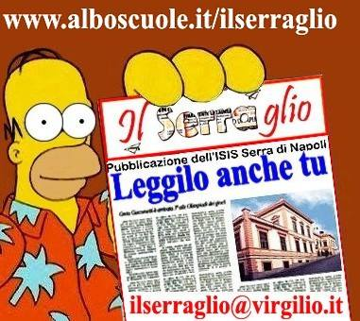



**Tecnico Turistico**

Sviluppa competenze specifiche nel sistema produttivo nel comparto delle aziende del settore turistico con particolare attenzione alla valorizzazione e fruizione dei patrimonio paesaggistico, artistico, culturale.,artigianale, enogastronomico

|  |  |  |  |  |  |
| --- | --- | --- | --- | --- | --- |
| DISCIPLINE | **1classe** | **2classe** | **3classe classe** | **4classe** | **5classe** |
| **Lingua e letteratura italiana** | **4** | **4** | **4** | **4** | **4** |
| **Lingua inglese** | **3** | **3** | **3** | **3** | **3** |
| **Storia** | **2** | **2** | **2** | **2** | **2** |
| **Matematica** | **4** | **4** | **3** | **3** | **3** |
| **Diritto ed economia(biennio) Diritto e legislazione turistica 2** | | **2** | **3** | **3** | **3** |
| **Scienze integrate (Scienze della Terra e Biologia)** | **2** | **2** | **=** | **=** | **=** |
| **Scienze integrate 1° anno (Fisica) al 2°(Chimica)** | **2** | **2** | **=** | **=** | **=** |
| **Geografìa (biennio) Geografia turistica (triennio)** | **3** | **3** | **2** | **2** | **2** |
| **Informatica** | **2** | **2** | **=** | **=** | **=** |
| **Economia aziendale(biennio) Discipline turìstiche, aziendali** | **E** | **2** | **4** | **4** | **4** |
| **Seconda lingua comunitaria** | **3** | **3** | **3** | **3** | **3** |
| **Terza lingua straniera** | **=** | **==** | **3** | **3** | **3** |
| **Arte e territorio** | **=** | **=** | **2** | **2** | **2** |
| **Scienze motorie e sportive** | **2** | **2** | **2** | **2** | **2** |
| **Religione Cattolica o attività alternative** | **1** | **1** | **1** | **1** | **1** |
| **Totale complessivo ore settimanali 32** | | **32** | **32** | **32** | **32** |

|  |  |  |  |  |  |  |
| --- | --- | --- | --- | --- | --- | --- |
|  |  | |  |  |  |  |
|  | **LICEO Linguistico** | |  |  |  |  |
|  | **Approfondisce la cultura liceale dal punto di vista della conoscenza coordinata di più sistemi linguistici e culturali.** | | | |  |  |
|  | DISCIPLINE | **1 classe** | **2 classe** | **3 classe** | **4 classe** | **5 classe** |
|  | **Lingua e letteratura italiana** | 4 | 4 | 4 | 4 | 4 |
|  | **Lingua e cultura latina** | 2 | 2 | **==** | **—** | **—** |
|  | **Lingua straniera 1\*** | 4 | 4 | 3 | 3 |  |
|  | **Lingua straniera 2\*** | 3 | 3 | 4 | 4 |  |
|  | **Lingua straniera 3\*** | 3 | 3 | 4 | 4 |  |
|  | **Storia** | **==** | **==** | 2 | 2 |  |
|  | **Storia e Geografia** | 2 | 2 | **==** | **—** | **-=** |
|  | **Filosofia** | **==** | **==** | 2 | 2 |  |
|  | **Matematica\*\*** | 3 | 3 | 2 | 2 |  |
|  | **Fisica** | **==** | **==** | 2 | 2 |  |
|  | **Scien2e naturali\*\*\*** | 2 | 2 | 2 | 2 |  |
|  | **Storia dell'arte** | **==** | **==** | 2 | 2 |  |
|  | **Scienze motorie e sportive** | 2 | 2 | 2 | 2 |  |
|  | **Religione Cattolica o attività alternative** | 1 | 1 | 1 | 1 |  |
|  | **Totale complessivo ore settimanali** | 27 | 27 | 30 | 30 | 30 |
|  | * Sono *comprese 33 ore annuali di conversazione col docente di madrelingua*  *"con informatica*  *** Biologia, *Chimica. Scienze della Terra* | | |  |  |  |

